コード説明書
知的情報システム開発２
70312014 大倉樹
目次
フォルダ内のファイル説明 2
データ引用元 3
前処理 3
Na値を0で埋める 3
カラム名のrename 3
インデックスの削除 5
不要列削除 6
特殊文字変換 6
空白文字変換 6
型変換 7
健康度計算 7
式定義 7
関数実装 8
分類 8
欠損処理 8
特徴量変換でそれぞれのモデルで使用した特徴量 9
チューニング 13
参考文献 14

フォルダ内のファイル説明
提出フォルダ内には説明書の他に8個のファイルが存在する。それぞれの内容をこのセクションで要約する。

・all_fi_gbm.ipynb
全特徴量を学習に回したlightGBMのソースコード

・all_fi_rf.ipynb
全特徴量を学習に回したrandomforestのソースコード

・db_nutrition.csv
次セクションのデータ引用元からダウンロードし名称/拡張子を変更した、前処理をして学習に使用する元データ

・del_top_fi_gbm.ipynb
特徴量重要度が一番大きかった特徴量を学習データから削除して学習を行う、lightGBMのソースコード

・del_top5_fi_rf.ipynb
特徴量重要度が大きかった上位5つの特徴量を学習データから削除して学習を行う、randomforestのソースコード

・nutrition_local_20features.ipynb
特徴量重要度が大きかった上位20個の特徴量以外を学習データから削除して学習を行う、randomforestのソースコード

・requirements.txt
ソースコードで使用したライブラリとバージョンが保存してある

・url.txt
参考文献やデータ元のurlが記述されてある

データ引用元
db_nutrition.csvに名前と拡張子を変換している

https://www.mext.go.jp/content/20230428-mxt_kagsei-mext_00001_012.xlsx

前処理

Na値を0で埋める
df = df.fillna(0)

カラム名のrename
一つ一つ手作業で列を指定し、名前も書き換えている

df = df.rename(columns={
'Unnamed: 0': '食品群',
'Unnamed: 1': '食品番号',
'Unnamed: 2': '索引番号',
'単位': "食品名",
'%': "廃棄率(%)",
'kJ': "エネルギー(kJ)",
'kcal': "エネルギー(kcal)",
'(…………… g ………………)': "水分(g)",
'Unnamed: 8': 'アミノ酸組成によるたんぱく質(g)',
'Unnamed: 9': 'たんぱく質(g)',
'Unnamed: 10': '脂肪酸のトリアシルグリセロール当量(g)',
'mg': 'コレステロール(mg)',
'(……………………………… g ……………………………)': '脂質(g)',
'Unnamed: 13': '利用可能炭水化物(単糖当量)(g)',
'Unnamed: 14': 'Name1',
'Unnamed: 15': '利用可能炭水化物(質量計)(g)',
'Unnamed: 16': '差引き法による利用可能炭水化物(g)',
'Unnamed: 17': 'Name2',
'Unnamed: 18': '食物繊維総量(g)',
'Unnamed: 19': '糖アルコール(g)',
'Unnamed: 20': '炭水化物(g)',
'Unnamed: 21': '有機酸(g)',
'Unnamed: 22': '灰分(g)',
'(…………………………… mg ……………………………)': 'ナトリウム(mg)',
'Unnamed: 24': 'カリウム(mg)',
'Unnamed: 25': 'カルシウム(mg)',
'Unnamed: 26': 'マグネシウム(mg)',
'Unnamed: 27': 'リン(mg)',
'Unnamed: 28': '鉄(mg)',
'Unnamed: 29': '亜鉛(mg)',
'Unnamed: 30': '銅(mg)',
'Unnamed: 31': 'マンガン(mg)',
'Unnamed: 32': 'Name3',
'(…………………………………… μg………………………………………)': 'ヨウ素(μg)',
'Unnamed: 34': 'セレン(μg)',
'Unnamed: 35': 'クロム(μg)',
'Unnamed: 36': 'モリブデン(μg)',
'Unnamed: 37': 'レチノール(μg)',
'Unnamed: 38': 'a-カロテン(μg)',
'Unnamed: 39': 'β-カロテン(μg)',
'Unnamed: 40': 'β-クリプトキサンチン(μg)',
'Unnamed: 41': 'β-カロテン当量(μg)',
'Unnamed: 42': 'レチノール活性当量(μg)',
'Unnamed: 43': 'ビタミンD(μg)',
'(………… mg …………)': 'a-トコフェロール(mg)',
'Unnamed: 45': 'β-トコフェロール(mg)',
'Unnamed: 46': 'γ-トコフェロール(mg)',
'Unnamed: 47': 'σ-トコフェロール(mg)',
'μg': 'ビタミンK(μg)',
'(…………… mg ……………)': 'ビタミンB1(mg)',
'Unnamed: 50': 'ビタミンB2(mg)',
'Unnamed: 51': 'ナイアシン(mg)',
'Unnamed: 52': 'ナイアシン当量(mg)',
'Unnamed: 53': 'ビタミンB6(mg)',
'(…… μg……)': 'ビタミンB12(μg)',
'Unnamed: 55': '葉酸(μg)',
'mg.1': 'バントテン酸(mg)',
'μg.1': 'ビオチン(μg)',
'mg.2': 'ビタミンC(mg)',
'(……g……)': 'アルコール(g)',
'Unnamed: 60': '食塩相当量(g)',
'Unnamed: 61': 'Name4',
'Unnamed: 62': 'Name5',
'Unnamed: 63': 'Name6',
'Unnamed: 64': 'Name7'
})

インデックスの削除
データの1行目が読み込みにそのまま使えないがための処理
df = df.drop(index=0).reset_index(drop=True)

before
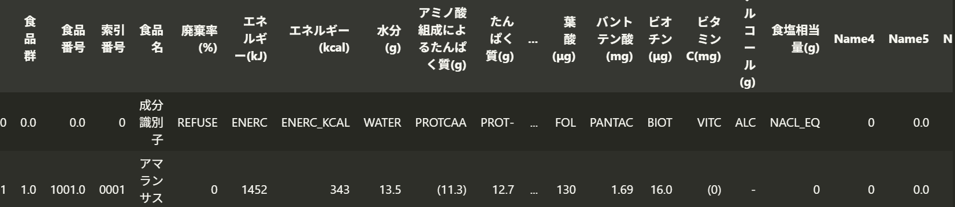
after
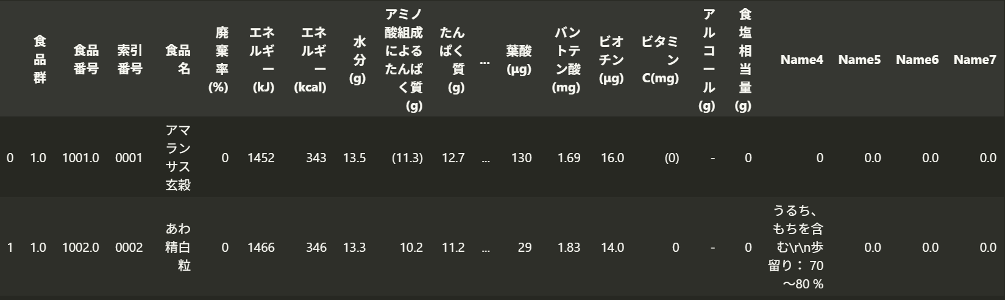

不要列削除
Nameという不要列があるため削除する

df = df.drop(columns=[col for col in df.columns if 'Name' in col])

before
after
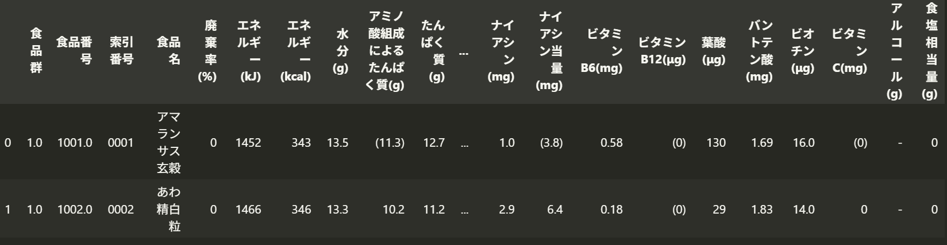

特殊文字変換
特殊文字 ( ) - Tr を変換する

df = df.applymap(lambda x: x.replace('(', '').replace(')', '').replace('-', '0').replace('Tr', '0') if isinstance(x, str) else x)

空白文字変換

df = df.applymap(lambda x: re.sub(r'\s+', '', x) if isinstance(x, str) else x)

型変換
すべての列（食品名以外）をfloat型に変換（object型のみ対象）初期状態のままでは使用できない

for col in df.columns:
if col != '食品名':
df[col] = pd.to_numeric(df[col], errors='coerce')

Before After
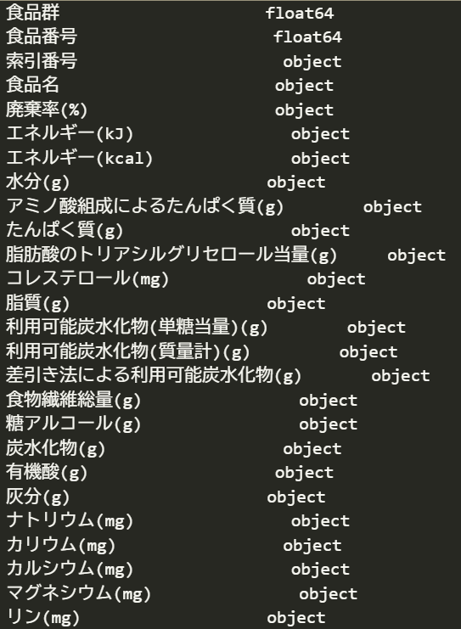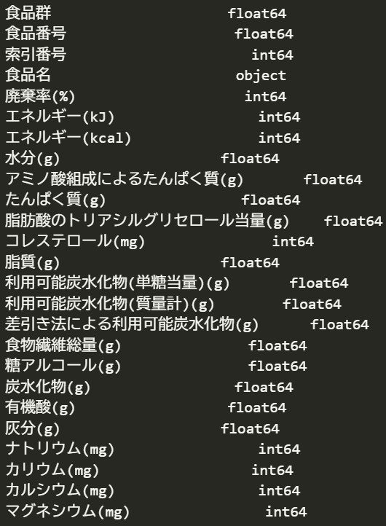

健康度計算

式定義
参考元より20代男性想定で式を定義した、また一日の食事量を2kgと設定した。

df["コレステロール(mg)"] / 100 > 750 / 2000
df["ナトリウム(mg)"]*1000 / df["エネルギー(kcal)"] > 4.5 / 1000
df["利用可能炭水化物(質量計)(g)"] / df["エネルギー(kcal)"] > 0.107

式定義参考元
https://www.mhlw.go.jp/houdou/2004/11/h1122-2a.html
https://www.mhlw.go.jp/www1/topics/kenko21_11/b1.html
https://www.mhlw.go.jp/content/10904750/001316464.pdf

関数実装
式を実際に使うための関数 Trueが2つ以上の場合不健康ラベルを付与する

def add_unhealthy_label(df: pd.DataFrame) -> pd.DataFrame:

cond1 = df["コレステロール(mg)"] / 100 > 750 / 2000
cond2 = df["ナトリウム(mg)"]*1000 / df["エネルギー(kcal)"] > 4.5 / 1000
cond3 = df["利用可能炭水化物(質量計)(g)"] / df["エネルギー(kcal)"] > 0.107

# Trueの合計が2つ以上なら不健康
conditions_sum = cond1.astype(int) + cond2.astype(int) + cond3.astype(int)
df["unhealthy"] = (conditions_sum >= 2).astype(int)

return df

分類

欠損処理
Train_test_split実行時に欠損値が生じたため0で埋める

x_train = pd.DataFrame(x_train).fillna(0).values
x_val = pd.DataFrame(x_val).fillna(0).values

特徴量変換でそれぞれのモデルで使用した特徴量
それぞれの学習パターンで以下の特徴量を指定した

・All feature 共通の使用する特徴量
- 水分(g)
- ビタミンB12(μg)
- レチノール(μg)
- たんぱく質(g)
- アミノ酸組成によるたんぱく質(g)
- 食物繊維総量(g)
- カリウム(mg)
- カルシウム(mg)
- 葉酸(μg)
- バントテン酸(mg)
- 灰分(g)
- リン(mg)
- マグネシウム(mg)
- ビタミンK(μg)
- ナイアシン当量(mg)
- ビタミンD(μg)
- ナイアシン(mg)
- マンガン(mg)
- 鉄(mg)
- 銅(mg)
- γ-トコフェロール(mg)
- a-トコフェロール(mg)
- ビタミンB2(mg)
- ビオチン(μg)
- ビタミンB6(mg)
- 亜鉛(mg)
- β-カロテン(μg)
- レチノール活性当量(μg)
- β-カロテン当量(μg)
- モリブデン(μg)
- ビタミンB1(mg)
- ビタミンC(mg)
- σ-トコフェロール(mg)
- セレン(μg)
- 有機酸(g)
- クロム(μg)
- a-カロテン(μg)
- β-トコフェロール(mg)
- β-クリプトキサンチン(μg)
- ヨウ素(μg)
- アルコール(g)

・Randomforest top5 deleted で使用する特徴量
- 食物繊維総量(g)
- カリウム(mg)
- カルシウム(mg)
- 葉酸(μg)
- バントテン酸(mg)
- 灰分(g)
- リン(mg)
- マグネシウム(mg)
- ビタミンK(μg)
- ナイアシン当量(mg)
- ビタミンD(μg)
- ナイアシン(mg)
- マンガン(mg)
- 鉄(mg)
- 銅(mg)
- γ-トコフェロール(mg)
- a-トコフェロール(mg)
- ビタミンB2(mg)
- ビオチン(μg)
- ビタミンB6(mg)
- 亜鉛(mg)
- β-カロテン(μg)
- レチノール活性当量(μg)
- β-カロテン当量(μg)
- モリブデン(μg)
- ビタミンB1(mg)
- ビタミンC(mg)
- σ-トコフェロール(mg)
- セレン(μg)
- 有機酸(g)
- クロム(μg)
- a-カロテン(μg)
- β-トコフェロール(mg)
- β-クリプトキサンチン(μg)
- ヨウ素(μg)
- アルコール(g)

・lightGBM top deleted で使用する特徴量

- ビタミンB12(μg)
- レチノール(μg)
- たんぱく質(g)
- アミノ酸組成によるたんぱく質(g)
- 食物繊維総量(g)
- カリウム(mg)
- カルシウム(mg)
- 葉酸(μg)
- バントテン酸(mg)
- 灰分(g)
- リン(mg)
- マグネシウム(mg)
- ビタミンK(μg)
- ナイアシン当量(mg)
- ビタミンD(μg)
- ナイアシン(mg)
- マンガン(mg)
- 鉄(mg)
- 銅(mg)
- γ-トコフェロール(mg)
- a-トコフェロール(mg)
- ビタミンB2(mg)
- ビオチン(μg)
- ビタミンB6(mg)
- 亜鉛(mg)
- β-カロテン(μg)
- レチノール活性当量(μg)
- β-カロテン当量(μg)
- モリブデン(μg)
- ビタミンB1(mg)
- ビタミンC(mg)
- σ-トコフェロール(mg)
- セレン(μg)
- 有機酸(g)
- クロム(μg)
- a-カロテン(μg)
- β-トコフェロール(mg)
- β-クリプトキサンチン(μg)
- ヨウ素(μg)
- アルコール(g)

以下のコードで削除するカラムを指定することによって特徴量を決定している
＊[]内は適宜変更する。そのままのコードは全特徴量を学習に回すことを意味する。

feature_columns = [col for col in df.columns if col not in [
'炭水化物(g)' ,'糖アルコール(g)', '差引き法による利用可能炭水化物(g)',
'利用可能炭水化物(質量計)(g)', '利用可能炭水化物(単糖当量)(g)', '脂肪酸のトリアシルグリセロール当量(g)',
'食品名', '食品群', '食品番号', '索引番号', '廃棄率(%)', 'エネルギー(kJ)', 'コレステロール(mg)',
'食塩相当量(g)', 'ナトリウム(mg)', '脂質(g)', 'エネルギー(kcal)', 'unhealthy', 'cond1', 'cond2',
'cond3'

]]

チューニング
不健康にもかかわらず健康と誤判別するのを避けたいため、Recallでチューニング、randomforest/lighGBMのパラメータは以下の設定でチューニングした。

Randomforest
search_gs = {
"class_weight": ["balanced", "balanced_subsample", None],
"max_depth": [None, 5, 10, 20, 30],
"n_estimators": [100, 130, 150, 180, 200],
"criterion": ["gini", "entropy", "log_loss"],
"max_features": [None, "sqrt", "log2"]
}

gs = GridSearchCV(
estimator=model_gs,
param_grid=search_gs,
cv=5,
scoring='recall',
n_jobs=-1,
verbose=1

)

lightGBM
search_gs = {
'max_depth': [-1, 5, 10],
'num_leaves': [31, 50, 100],
'learning_rate': [0.01, 0.05, 0.1],
'min_data_in_leaf': [20, 50, 100],
'min_sum_hessian_in_leaf': [0.001, 0.01, 0.1],

}

gs = GridSearchCV(
estimator=model_gs,
param_grid=search_gs,
cv=5,
scoring='recall',
n_jobs=-1,
verbose=1

)

参考文献

文部科学省data
https://www.mext.go.jp/content/20230428-mxt_kagsei-mext_00001_012.xlsx

厚生労働省計算式
https://www.mhlw.go.jp/houdou/2004/11/h1122-2a.html
https://www.mhlw.go.jp/www1/topics/kenko21_11/b1.html
https://www.mhlw.go.jp/content/10904750/001316464.pdf

参考
https://qiita.com/ofutonton/items/e037c7c0aee5cdb21cbd
https://qiita.com/K_Nemoto/items/255e4e45e1f09ab26cf6
https://qiita.com/r2en/items/1d839a428b6080983218

